Lot 6 – Plâtrerie – Isolation

Cloisons
Les dimensions des ossatures sont fournies à titre indicatif et devront être vérifiées par l’entrepreneur, notamment en ce qui concerne les hauteurs limites d’emploi et la résistance aux chocs recherchée.
– Cloison d’indice R_{w}+C ≥ 57 dB, en plaques de plâtre et d’épaisseur 120 mm, à double ossature alternée et indépendante de 48 mm, avec 60 mm de laine minérale, chaque parement étant composé de 2 BA13.
Localisation :
.
– cloison d’indice R_{A} ≥ 57 dB de type S120 ou techniquement équivalent.
Localisation : ;
.
[prescriptions]
Ces cloisons seront toute hauteur de plancher béton à plafond béton.
Au rez-de-chaussée, ces cloisons seront toute hauteur de plancher béton à plafond béton.
Au R+1, ces cloisons seront toute hauteur de plancher béton à plafond plaques de plâtre.
Afin de limiter les transmissions latérales (particulièrement en plafond) les cloisons seront jointoyées en tête avec la plaque de plâtre (BA18) posée en sous face des fermettes. Cette plaque de plâtre sera recoupée par un trait de scie dans l’épaisseur de la cloison (voir schéma ci-dessous).
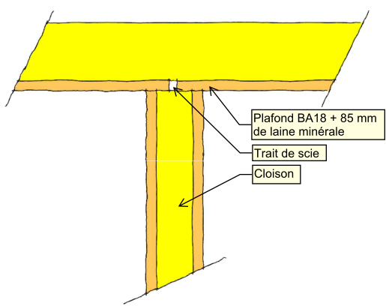

Laine minérale
– Mise en place de laine minérale dans des portions de cloisons.
Localisation : en imposte de toutes les portes sur circulation recevant les grilles de transfert acoustique ;
dans les cloisons sur circulations, sur une largeur de 60 cm, au droit des cloisons séparatives entre bureaux ;
dans les cloisons sur circulations, sur une largeur de 60 cm, au droit des cloisons séparatives entre salles de classes.

Doublages
[prescription]
– Doublage composé de 1 BA18 ou 2 BA13 sur ossature métallique + 45 mm minimum de laine minérale (de type PLACO Placostil ou techniquement équivalent).
Localisation : tous doublages des façades émaillées ou EdR. Ces doublages devront impérativement être mis en œuvre après les cloisonnements et seront donc interrompus au droit des abouts de cloisons.
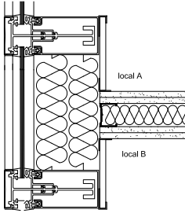 | 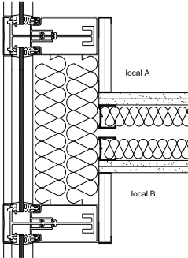
About de cloison sur mur rideau avec Edr ou vitrage émaillé : doublage de la façade avec une BA13 + laine si la cloison possède un indice R_{A} ≤ 47 dB. | About de cloison sur mur rideau avec Edr ou vitrage émaillé : doublage de la façade avec deux BA13 + laine si la cloison possède un indice R_{A} > 47 dB.

La mise en œuvre des cloisons se fera selon le détail n°XX.

Plafonds isolants
[prescriptions]

Gaines techniques, coffres et trappes d’accès
– Coffres d’indice R_{A} ≥ 35 dB constitués de 2 BA13 sur ossature et de 50 mm de fibre minérale de densité supérieure à 70 kg/m³ de type ROCKWOOL Alpharock ou techniquement équivalent. Coffres réalisés avec un complexe sandwich à base de plaques de plâtre et de laine minérale (10 + 50 + 10) de type LAFARGE Pregyroche Duo ou ROCKWOOL Rockplak 409 ou techniquement équivalent.
Localisation : toutes les gaines techniques et de chutes EP et EU se trouvant dans des bureaux, salles de réunion, etc.
– Trappes de visites en CTBH de 22 mm et fibre minérale de 45 mm comprenant un cadre faisant feuillure avec la trappe et avec les plaques de plâtre. Un joint compressible sera posé entre la trappe et son cadre.
Localisation : trappes de visite des gaines décrites ci-dessus.
– Trappes de visites d’indice R_{A} ≥ 32 dB.
Localisation : trappes de visite des gaines techniques (hors logements) décrites ci-dessus.
– Trappes de visites d’indice R_{A} ≥ 37 dB.
Localisation : trappes de visite des gaines techniques des logements décrites ci-dessus.
– Caissons constitués de deux épaisseurs de plaque de plâtre BA 18 et de 70 mm de laine minérale de densité 55 kg/m³ minimum.
Localisation : en habillage de tous les ventilo-convecteurs ou autres équipements situés dans des faux plafonds en fibre minérale. Les silencieux en soufflage et à l’extraction seront également caissonnés.

faux plafond de correction acoustiques
[prescriptions]

Habillages de correction acoustique des parois
[prescriptions]

Habillage en fibres de bois liées au ciment
– habillage en fibres de bois d’indice α_{w} ≥ 0,70 de type FIBRALITH Fibrafurura Roc 50 ou techniquement équivalent, vissé par point sur ces parois ou panneaux de type FIBRALITH Fibrafutura Alspha ou techniquement équivalent, de 25 mm d’epaisseur et fixé sur ossature métallique (type F530) avec interposition de 50 mm de fibre minérale dans le plenum.
Localisation : locaux techniques (en plafond et un des grands murs).

Chapes sèches
[prescriptions]

Encastrements électriques
– au droit des appareillages nécessitant un encastrement électrique : interposition d’une plaque de plâtre BA13 dans l’ossature avec de la laine minérale de chaque côté de la plaque.
Localisation : cloisons entre chambres ;
cloisons entre chambres et circulations.
– dans les chambres, tous les appareillages nécessitant un encastrement dans les cloisons, seront montés dans des boîtiers en plaques de plâtres de type PLATEC Inclosia ou techniquement équivalent.
Localisation : cloisons entre chambres ;
cloisons entre chambres et circulations.
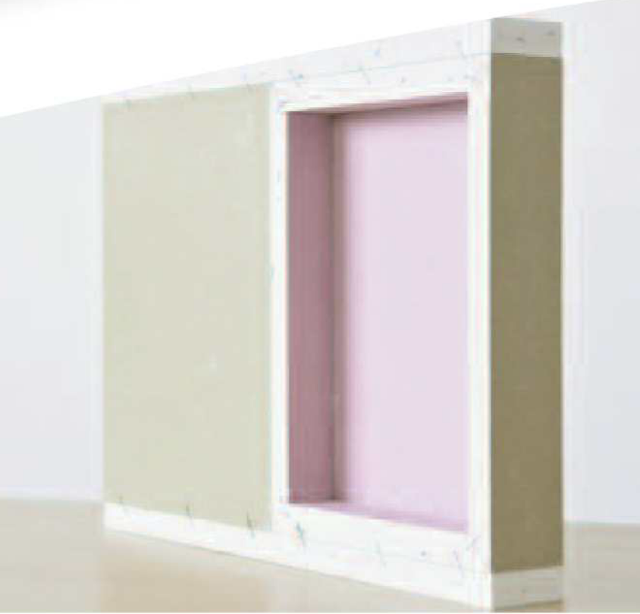 | 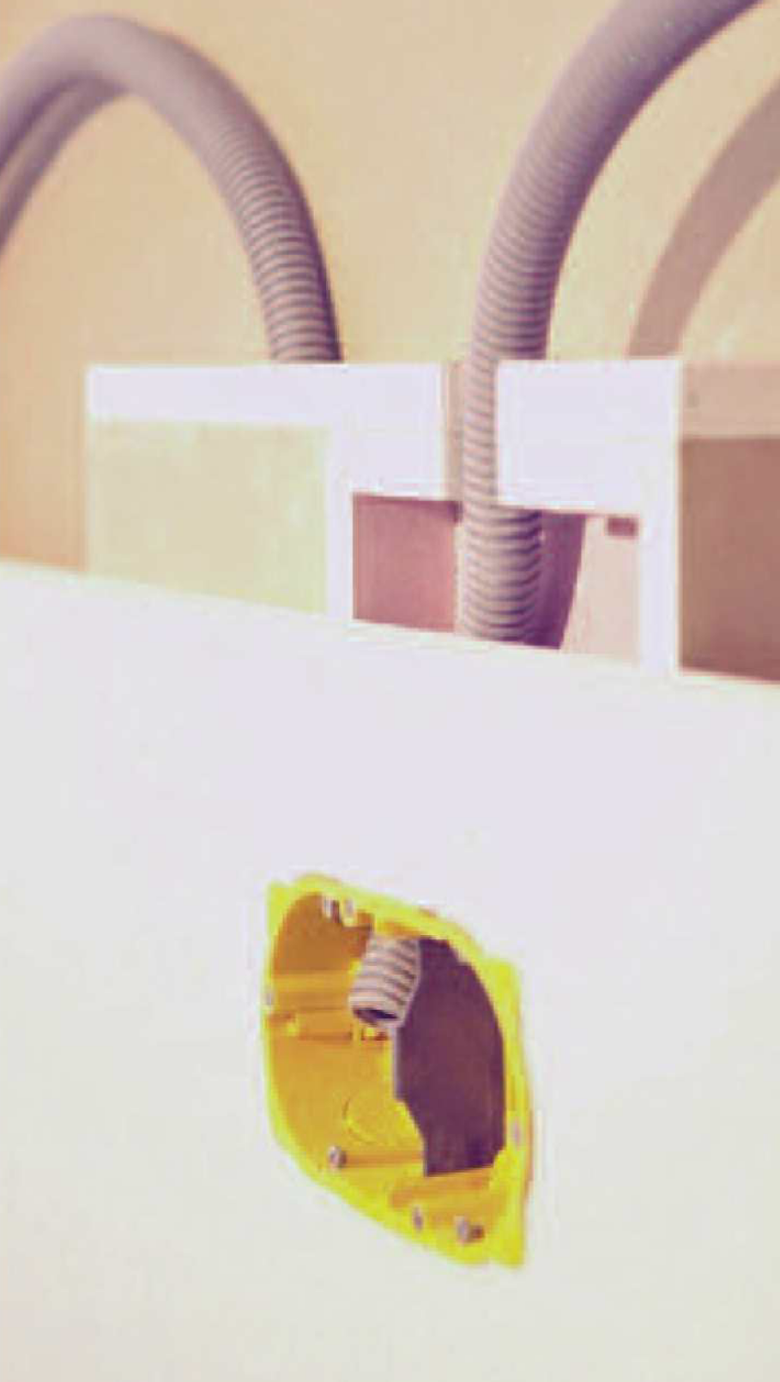
Présentation du boîtier | Mise en œuvre

Limites de prestations et précautions de mise en œuvre
Les ouvrages devront être réalisés conformément au DTU 25.41 relatif aux ouvrages en plaques de parement de plâtre.
Aucun doublage ne doit filer devant un séparatif quelle que soit sa nature.
Aucun enduit ne sera remplacé par une plaque de plâtre collée.
Toutes les cloisons définies ci-dessous, dont les parements sont constitués de deux plaques de plâtre, seront réalisées à joints croisés. La plaque intérieure de chaque parement sera saine (sans épaufrures ni coins cassés). La plaque extérieure pourra être « réparée » au MAP.
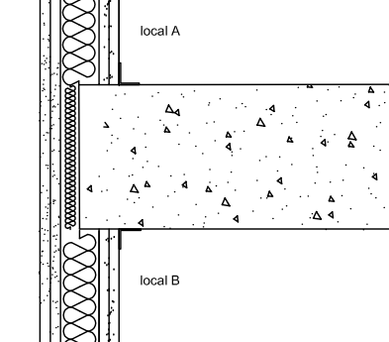 | 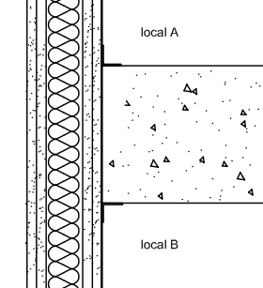
Aucune cloison ne peut filer devant une maçonnerie, ou devant un voile.

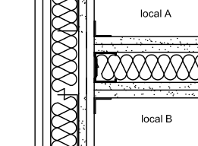
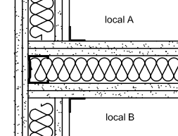
Aucune cloison ne peut filer devant une autre cloison.

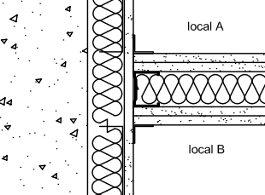
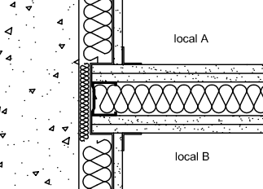
Interruption des doublages intérieurs au droit des cloisons
Des détails de chantier sont à prévoir dans chaque cas particulier, pour garantir la continuité des performances acoustiques. Ces détails seront soumis à la maîtrise d’œuvre pour approbation.
Toutes les cloisons seront impérativement montées jusqu’en sous-face de couverture. Sous le complexe de toiture acier, un système de coulisse en tête de cloison permet de reprendre les déflexions de la toiture sans endommager les cloisons. Ce système assurera la continuité des isolements acoustiques. Les plafonds en plaques de plâtre seront donc réalisés après les cloisons.
Les plaques de plâtre des cloisons seront soigneusement découpées au droit des passages d’éléments de charpente métallique à travers la cloison. Des panneaux de laine de roche de haute densité seront mis en œuvre dans l’épaisseur des ailes du I des éléments de charpente métallique traversants afin de rétablir l’étanchéité recherchée.
L’étanchéité à l’air est assurée par les joints (bande et enduit) en partie haute et cueillies latérales et par un ruban en mousse résiliente et cordon de mastic acrylique au sol avant la pose des plinthes. Pour toutes les cloisons et doublages, un enduit et une bande à joints seront réalisés du sol jusqu’au plafond. En aucun cas ce joint ne doit s’arrêter entre le faux plafond et le plafond.
Les plaques sont disposées jointives. Les joints sont alternés d’un parement à l’autre et décalés entre les plaques d’un même parement.
La mise en œuvre des plaques de plâtre dans les huisseries se fera conformément aux indications et schémas présentés au chapitre Erreur : source de la référence non trouvée Erreur : source de la référence non trouvée dont l’attributaire du présent lot devra prendre connaissance.
Les joints de dilatation seront traités conformément aux prescriptions du fabricant.
L’attention de l’entrepreneur est attirée sur deux points :
– il devra mettre en œuvre en tête de cloison un système de coulissement des montants solidaires du sol des montants solidaires de la charpente et un joint sur les plaques pour permettre à la cloison d’encaisser les variations de hauteur des pannes en fonction des charges positives ou négatives appliquées à la toiture,
– l’isolation acoustique entre les têtes de cloison et la couverture sera assurée par des blocs de laine de roche EUROCOUSTIC Acoustibloc ou techniquement équivalent (voir détails n°2 et 3 en fin de ce cahier).
L’encoffrement des canalisations d’E.P. et d’E.U. est dû par le présent lot et doit être réalisé de manière à respecter les objectifs acoustiques retenus, en matière de bruit de fond dans les locaux traversés. En aucun cas les ossatures de l’encoffrement ne seront en contact avec les gaines, les canalisations ni leurs suspensions.
Le titulaire se coordonnera avec les adjudicataires des autres lots techniques, afin de prévoir l’implantation des réseaux de gaines, les différents accrochages des appareillages, afin de préserver l’efficacité des doublages et cloisons installés.
Aucune cloison ne peut filer devant une maçonnerie, devant un voile ou devant une autre cloison, des détails de chantier sont à prévoir dans chaque cas particulier, pour garantir la continuité des performances acoustiques. Ces détails seront soumis à la maîtrise d’œuvre pour approbation.
Pour les chapes sèches, le relevé de désolidarisation périphérique doit être prévu suffisamment haut pour pouvoir être retourné sous les plinthes et envelopper les huisseries des blocs-portes. Les plinthes et canalisations ne seront pas en contact avec le revêtement de sol, l'interstice ainsi créé pourra être comblé par un joint souple.
Pour les chapes sèches, les épaisseurs de granules ne pourront pas dépasser 10 cm.
Les décaissés éventuels des luminaires dans les cloisons et doublages doivent faire l’objet de schémas d’exécution précis. Pour ces éléments, une façon de coffre-caisson doit être prévue pour envelopper les appareils. Ils doivent être construits à l’identique de la cloison, du doublage ou du plafond dans lequel ils prennent place.
La mise en place des boîtiers Inclosia devra se faire en étroite coordination avec l’attributaire du Erreur : source de la référence non trouvée – Erreur : source de la référence non trouvée.
Tous les rebouchages et calfeutrements dus au présent lot doivent faire l’objet d’un soin particulier et d’une bonne coordination entre les différents titulaires des lots concernés, afin d’assurer la pérennité des isolements.
L’entreprise devra refuser de reboucher les réservations si le matériau résilient n’est pas présent et correctement positionné autour des gaines et des canalisations conformément aux indications des chapitres Erreur : source de la référence non trouvée et Erreur : source de la référence non trouvée
Lors du rebouchage, l’entreprise devra faire en sorte qu’aucun contact solidien n’existe entre les parois et les gaines et/ou canalisations. Le rebouchage se fera à l’aide d’un matériau possédant une masse surfacique équivalente à celle de la paroi considérée.

Documents demandés aux entreprises

Tous les documents demandés ci-dessous doivent être transmis simultanément. Dans le cas contraire, une liste des documents manquants accompagnée d’un avis défavorable sera retournée.
Plans de repérage des différents types de doublages ;
Plans de repérage des différents types de cloison ;
Plans d’exécution des détails de raccordement des ouvrages de plâtrerie entre eux et avec les ouvrages relevant des autres corps d’état ;
Procès verbaux acoustiques donnant l’indice R_{A} des cloisons ;
Procès verbaux acoustiques donnant l’indice ΔR_{A} sur béton plein des doublages ;
Procès verbaux acoustiques donnant l’indice α_{w} des panneaux de plâtre perforés ;
Procès verbaux acoustiques donnant l’indice α_{w} des panneaux de Fibrafutura.
PV donnant l’indice ΔL_{w} de la chape sèche ;
PV donnant l’indice ΔR de la chape sèche.

